BÀI 2

TỨ GIÁC NỘI TIẾP

1. Định nghĩa tứ giác nội tiếp
Tứ giác nội tiếp đường tròn là tứ giác có bốn đỉnh nằm trên đường tròn đó.
Đường tròn đi qua bốn đỉnh của tứ giác gọi là đường tròn ngoại tiếp tứ giác.
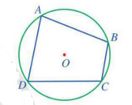
Chú ý: Trong hình vẽ trên, ta có tứ giác nội tiếp và đường tròn được gọi là đường tròn ngoại tiếp tứ giác .
2. Tính chất
Trong một tứ giác nội tiếp đường tròn, tổng số đo hai góc đối bằng .
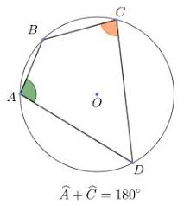
3. Đường tròn ngoại tiếp hình chữ nhật, hình vuông
• Hình chữ nhật, hình vuông là các tứ giác nội tiếp.
• Đường tròn ngoại hình chữ nhật, hình vuông có tâm là giao điểm của hai đường chéo và có bán kính bằng nửa đường chéo.
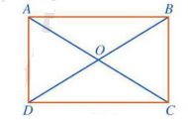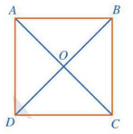
Chú ý: Hình thang cân nội tiếp được đường tròn

CHỦ ĐỀ 1

TÍNH GÓC CỦA TỨ GIÁC NỘI TIẾP ĐƯỜNG TRÒN

CHỨNG MINH TỨ GIÁC NỘI TIẾP ĐƯỜNG TRÒN

DẠNG 1

TÍNH GÓC CỦA TỨ GIÁC NỘI TIẾP ĐƯỜNG TRÒN

Kiến thức cần nhớ
1. Tứ giác nội tiếp được đường tròn thì có tổng số đo hai góc đối diện bằng .
nội tiếp được đường tròn nên và
2. Tứ giác nội tiếp được đường tròn thì có góc bằng góc kề của góc đối của nó.
nội tiếp được đường tròn nên mà
Chú ý: Cần nắm lại kiến thức góc nội tiếp và góc ở tâm
• Góc nội tiếp có số đo bằng nửa số đo cung bị chắn.
• Góc ở tâm có số đo bằng cung bị chắn.
• Góc nội tiếp và góc ở tâm cùng chắn một cung thì góc nội tiếp bằng nửa góc ở tâm.

- Trong các tứ giác sau, tứ giác nào nội tiếp được đường tròn? Giải thích.
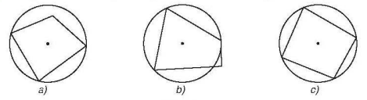
Lời giải
Ở hình a) và hình b), tứ giác không nội tiếp đường tròn vì có một đỉnh tứ giác không nằm trên đường tròn
Ở hình c), tứ giác nội tiếp đường tròn vì 4 đỉnh tứ giác nằm trên đường tròn
- Trong hình vẽ dưới đây, cho .
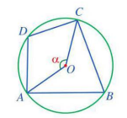
a) Tính các góc của tứ giác .
b) Tính .
Lời giải
a) Ta có: (góc nội tiếp và góc ở tâm cùng chắn cung)
(tứ giác nội tiếp đường tròn )
b) tứ giác nội tiếp đường tròn nên .
- Trong hình vẽ dưới đây, cho .
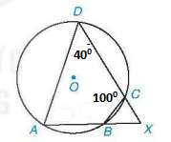
a) Tính các góc của tứ giác .
b) Tính .
Lời giải
a) Ta có:
(tứ giác nội tiếp đường tròn )
(tứ giác nội tiếp đường tròn )
b) Ta có:
(tổng ba góc của tam giác)
- Cho tứ giác nội tiếp đường tròn. Tính số đo các góc còn lại của tứ giác đó trong các trườn hợp sau:
a) và . b) và .
Lời giải
a)
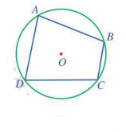
- Ta có: (tứ giác nội tiếp đường tròn )
- Ta có: (tứ giác nội tiếp đường tròn )
b) và .
- Ta có: (tứ giác nội tiếp đường tròn )
- Ta có: (tứ giác nội tiếp đường tròn )
BÀI TẬP RÈN LUYỆN
- Trong các tứ giác sau, tứ giác nào nội tiếp được đường tròn? Giải thích.
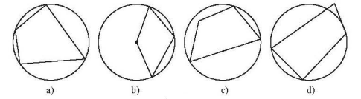
Lời giải
Ở hình a) và hình b), tứ giác nội tiếp đường tròn vì 4 đỉnh tứ giác nằm trên đường tròn
Ở hình c) và hình d), tứ giác không nội tiếp đường tròn vì có một đỉnh tứ giác không nằm trên đường tròn
- Trong các đường tròn sau, đường tròn nào ngoại tiếp tứ giác ? Giải thích.
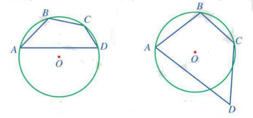
Hình 1 Hình 2 Hình 3
Lời giải
Ở hình 1) và hình 3), đường tròn là đường tròn ngoại tiếp tứ giác vì nó đi qua cả bốn đỉnh của tứ giác .
Ở hình 2), đường tròn là đường tròn không ngoại tiếp tứ giác vì nó không đi qua đỉnh của tứ giác.
- Cho tứ giác nội tiếp đường tròn. Tính số đo các góc còn lại của tứ giác đó trong mỗi trường hợp sau:
a) và b) và c) và

- Dựa vào hình vẽ sau, hãy tính .
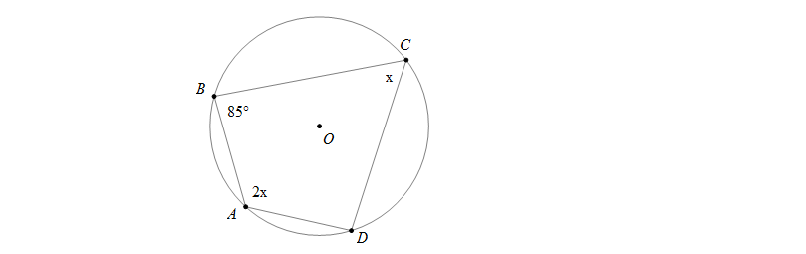
- Dựa vào hình vẽ sau, hãy tính .
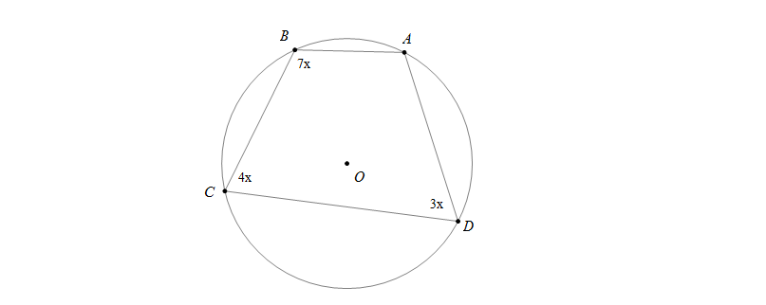
- Dựa vào hình vẽ sau hãy tính số đo các góc của tứ giác , biết
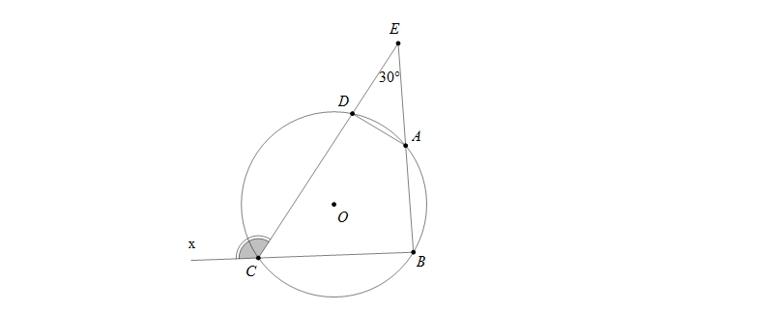
- Dựa vào hình vẽ sau hãy tính số đo các góc của tứ giác .
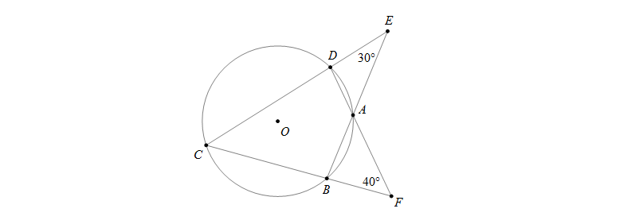
- Dựa vào hình vẽ sau
a) Chứng minh là phân giác góc.
b) Chứng minh là tiếp tuyến của đường tròn tâm O.
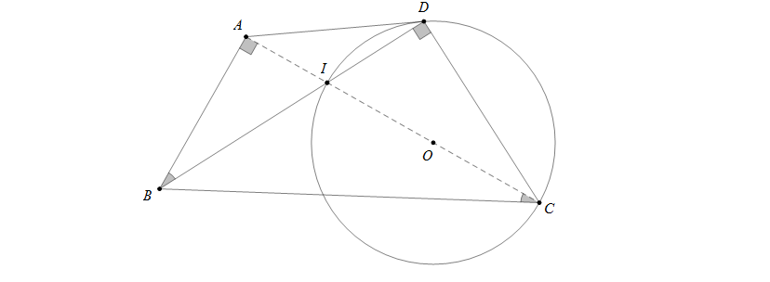
- Dựa vào hình vẽ sau hãy tính bán kính R, biết .
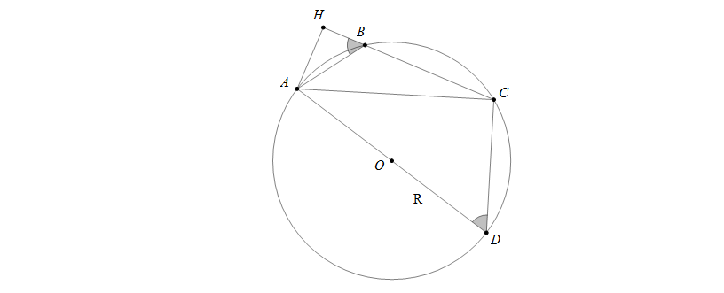

DẠNG 2

CHỨNG MINH TỨ GIÁC NỘI TIẾP ĐƯỜNG TRÒN

1. Phương pháp chung
• Phương pháp 1: Để tứ giác nội tiếp được đường tròn thì ta chứng minh hoặc .
Chú ý: Tứ giác có hai góc đối diện đều bằng thì tâm đường tròn ngoại tiếp tứ giác đó là trung điểm của cạnh đối diện hai góc vuông đó.
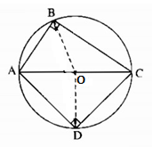
• Phương pháp 2: Để tứ giác nội tiếp được đường tròn thì ta chứng minh .
2. Ta cần thuộc các bổ đề sau để vận dụng chứng minh tứ giác đó nội tiếp được đường tròn.
Bổ đề 1: Tứ giác có góc bằng góc kề của góc đối của nó thì tứ giác đó nội tiếp được đường tròn.
Giả thiết | là tứ giác
Kết luận | Tứ giác nội tiếp được đường tròn.

Chứng minh:
Ta có: (giả thiết)
(hai góc kề bù)
Suy ra
Tứ giác có tổng số đo hai góc đối và bằng , do đó tứ giác nội tiếp được đường tròn.
Bổ đề 2: Tứ giác có hai đỉnh kề nhau và cùng bằng , đồng thời cùng nhìn dưới một cạnh thì tứ giác nội tiếp được đường tròn.
Giả thiết | là tứ giác có là hai góc kề cùng nhìn dưới cạnh .
Kết luận | Tứ giác nội tiếp được đường tròn có tâm là trung điểm.

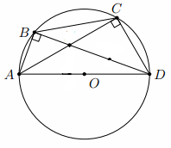

Chứng minh:
Xét tam giác có và là đường trung tuyến nên
Xét tam giác có và là đường trung tuyến nên
Từ và suy ra
Vậy tứ giác nội tiếp được đường tròn có tâm là trung điểm.
Chú ý:
Mở rộng bổ đề 2: Tứ giác có hai đỉnh kề nhau và bằng nhau đồng thời cùng nhìn dưới một cạnh thì tứ giác nội tiếp được.
Nếu thì nội tiếp
Bổ đề 3: Cho hai đường thẳng cắt nhau tại điểm . Trên hai đường thẳng lần lượt lấy các điểm và khi đó 4 điểm cùng thuộc một đường tròn khi và chỉ khi .
Hình 1 Hình 2
Nếu thì nội tiếp
Ta chứng minh tính chất trên như sau:
• Trường hợp 1 (Hình 1)
Ta có:
Xét và có:
chung
(chứng minh trên)
nội tiếp.
• Trường hợp 2 (Hình 2)
Ta có:
Xét và có:
(đối đỉnh)
(chứng minh trên)
Vậy tứ giác có hai đỉnh và kề nhau, cùng nhìn cạnh dưới hai góc bằng nhau nên tứ giác nội tiếp được đường tròn.
Nhận xét: Trong bài tập chứng minh tứ giác nội tiếp chủ yếu sử dụng Bổ đề 1 và Bổ đề 2, còn Bổ đề 2 mở rộng và Bổ đề 3 hầu như không dùng đến. Nó chỉ dùng cho học sinh chuyên toán, vì thế các em không quan tâm đến Bổ đề 2 mở rộng và Bổ đề 3 nhé .

- Cho tam giác có ba góc nhọn. Vẽ các đường cao và của tam giác . Gọi là giao điểm của và .
a) Chứng minh là tứ giác nội tiếp.
b) Chứng minh là tứ giác nội tiếp.
Lời giải
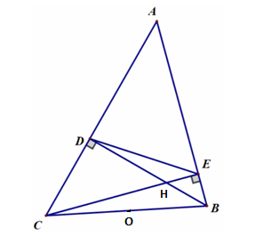
a) Chứng minh là tứ giác nội tiếp.
Vì là các đường cao của nên .
Xét tứ giác có .
là tứ giác nội tiếp (Tứ giác có tổng 2 góc đối bằng ).
b) Chứng minh là tứ giác nội tiếp.
Gọi là trung điểm.
Vì là các đường cao của nên
Xét tam giác có và là đường trung tuyến nên
Xét tam giác có và là đường trung tuyến nên
Từ và suy ra
Vậy tứ giác nội tiếp được đường tròn có tâm là trung điểm.
- Cho tam giác nhọn . Đường tròn đường kính cắt lần lượt tại . Đường thẳng cắt tại và đường thẳng cắt tại .
a) Chứng minh tứ giác nội tiếp.
b) Chứng minh tứ giác nội tiếp.
Lời giải
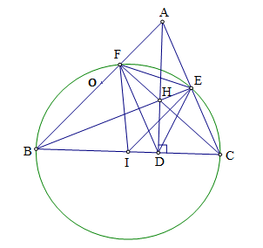
a) Chứng minh tứ giác nội tiếp.
- Xét đường tròn
(góc nội tiếp chắn nửa đường tròn)
(góc nội tiếp chắn nửa đường tròn)
Suy ra là trực tâm của tam giác hay
- Xét tứ giác
(chứng minh trên)
tứ giác có tổng hai góc đối bằng nên tứ giác nội tiếp.
b) Chứng minh tứ giác nội tiếp.
Gọi là trung điểm.
Xét tam giác có và là đường trung tuyến nên
Xét tam giác có và là đường trung tuyến nên
Từ và suy ra
Vậy tứ giác nội tiếp được đường tròn có tâm là trung điểm.
- Cho tứ giác nội tiếp có tam giác là tam giác nhọn. Vẽ các đường cao và của tam giác . Gọi là giao điểm của và .
a) Chứng minh .
b) Chứng minh .
c) Chứng minh .
d) Chứng minh .
Lời giải
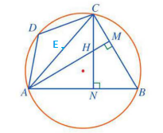
a) Chứng minh .
Vì là các đường cao của nên .
Xét tứ giác có .
là tứ giác nội tiếp (Tứ giác có tổng 2 góc đối bằng ).
Tứ giác nội tiếp nên: hay
mà (hai góc kề bù)
do đó
b) Chứng minh .
Tứ giác nội tiếp nên:
mà (đối đỉnh)
nên
hay
Mặc khác tứ giác nội tiếp đường tròn tâm nên
Do đó
c) Chứng minh .
Ta chứng minh là tứ giác nội tiếp.
Gọi là trung điểm.
Xét tam giác có và là đường trung tuyến nên
Xét tam giác có và là đường trung tuyến nên
Từ và suy ra
Vậy tứ giác nội tiếp được đường tròn có tâm là trung điểm.
Suy ra (góc nội tiếp cùng chắn cung của đường tròn tâm )
d) Chứng minh .
Ta có (hai góc phụ nhau)
Hay
Mà ( tứ giác nội tiếp được đường tròn, câu c))
Nên
Suy ra
BÀI TẬP RÈN LUYỆN
- Trên nửa đường tròn (O) đường kính AB lấy điểm C sao cho (C khác và B). Gọi D là trung điểm của đoạn thẳng Đường thẳng qua D và vuông góc với cắt tại E. Chứng minh rằng:
a) Tứ giác nội tiếp được
b)
Lời giải
- Tứ giác nội tiếp
C thuộc đường tròn đường kính (góc nội tiếp chắn nửa đường tròn)
, mặt khác tại D (gt)
Tứ giác có mà hai góc này đối nhau
Suy ra là tứ giác nội tiếp
Xét và có :
(cặp cạnh tương ứng tỉ lệ)
Mà D là trung điểm của
O là tâm đường tròn đường kính AB (gt)
Suy ra
Do đó,
- Cho tam giác có 3 góc nhọn nội tiếp đường tròn có trực tâm là điểm . Gọi là điểm trên dây cung không chứa điểm ( khác ). Gọi theo thứ tự là các điểm đối xứng của qua các đường thẳng
a) Chứng minh là tứ giác nội tiếp
b) Chứng minh thẳng hàng.
Lời giải
a). Giả sử các đường cao của tam giác là . Để chứng minh là tứ giác nội tiếp ta sẽ chứng minh .
Ta có:
( đối đỉnh)
( do tính đối xứng và góc nội tiếp cùng chắn một cung).
Như vậy ta chỉ cần chứng minh nhưng điều này là hiển nhiên do tứ giác là tứ giác nội tiếp.
b). Để chứng minh thẳng hàng ta sẽ chứng minh do đó ta sẽ tìm cách quy hai góc này về 2 góc đối nhau trong một tứ giác nội tiếp.
Thật vậy ta có: (tính chất góc nội tiếp), (1) (Tính chất đối xứng) .
Ta thấy vai trò tứ giác giống với nên ta cũng dễ chứng minh được là tứ giác nội tiếp từ đó suy ra , mặt khác (2) (Tính chất đối xứng) .
Từ (1), (2) ta suy ra chỉ cần chứng minh nhưng điều này là hiển nhiên do tứ giác nội tiếp.
Vậy hay thẳng hàng.

- Cho đường tròn và điểm ở bên ngoài đường tròn. Vẽ hai tiếp tuyến với đường tròn ( là các tiếp điểm). Gọi là trung điểm .
a) Chứng minh tứ giác nội tiếp và xác định tâm của đường tròn này.
b) Chứng minh rằng .
c) Gọi là trọng tâm tam giác . Chứng minh .
d) Chứng minh vuông góc với .
Lời giải
a) Do là hai tiếp tuyến cắt nhau của đường tròn nên thuộc đường tròn đường kính có tâm là trung điểm .
b) Ta có .
c) Gọi là trung điểm , do là trọng tâm nên và .
Mặt khác (vì nên ) , theo định lý Ta-lét đảo .
d) Gọi là giao điểm của và là trọng tâm . Nên , theo định lý Ta-lét đảo (1)
là đường trung bình trong , mà (cmt) , nghĩa là (2).
Từ (1) và (2) cho , ta lại có (vì ) nên là trực tâm tức .
- Cho tam giác và đường cao gọi lần lượt là trung điểm của . Đường tròn ngoại tiếp tam giác cắt đường tròn ngoại tiếp tam giác tại . Chứng minh là tứ giác nội tiếp và đi qua trung điểm của .
Lời giải

Để chứng minh là tứ giác nội tiếp ta sẽ
chứng minh: .
Ta cần tìm sự liên hệ của các góc với các góc có sẵn của những tứ giác nội tiếp khác.
Ta có suy ra . Hay tứ giác là tứ giác nội tiếp.
Kẻ , giả sử cắt tại thì là cát tuyến của hai đường tròn , .
Lại có (Tính chất trung tuyến tam giác vuông).
Suy ra tam giác cân tại luôn đi qua tâm đường tròn ngoại tiếp tam giác . Hay là tiếp tuyến của suy ra , tương tự ta cũng có là tiếp tuyến của suy ra do đó .
- Trên các cạnh của hình vuông ta lấy lần lượt các điểm sao cho . Đường thẳng cắt các đường thẳng tương ứng tại các điểm .
a) Chứng minh rằng các tứ giác và nội tiếp.
b) Chứng minh rằng các điểm nằm trên cùng một đường tròn.
Lời giải
a). Gọi là giao điểm của và .
Các điểm và nằm trên hai cạnh và của tam giác , nên tứ giác là lồi. Các đỉnh và cùng nhìn đoạn thẳng dưới một góc không đổi. Vì vậy tứ giác nội tiếp.
Lập luận tương tự ta suy ra tứ giác nội tiếp.
b) Từ kết quả câu a, suy ra . Tập hợp các điểm nhìn đoạn dưới một góc vuông, nên các điểm này nằm trên đường tròn đường kính .
- Cho điểm thuộc cung nhỏ của đường tròn . Một đường thẳng ở ngoài và vuông góc với ; cắt lần lượt tại . Chứng minh rằng cùng thuộc một đường tròn.
Lời giải
Kẻ đường kính cắt tại .
Ta có nên tứ giác nội tiếp, suy ra .
Mặt khác , do đó hay .
Tứ giác có các đỉnh và cùng nhìn đoạn thẳng dưới một góc không đổi. Vì vậy tứ giác nội tiếp.
Vậy cùng thuộc một đường tròn.
- Cho đường tròn nội tiếp , tiếp xúc với cạnh lần lượt ở và
a) Gọi là tâm đường tròn nội tiếp , tính theo .
b) Các đường phân giác trong của và cắt đường thẳng lần lượt tại và . Chứng minh tứ giác nội tiếp được đường tròn.
c) Chứng minh .
Lời giải

a). Gọi là giao điểm của với cung nhỏ của đường tròn thuộc đường phân giác
của trong .
Ta có (tính chất hai tiếp tuyến cắt nhau) .
Mà là phân giác là tâm đường tròn nội tiếp . Do đó .
b) Do (tính chất hai tiếp tuyến cắt nhau) cân tại nên .
Mà (do là phân giác nên ) .
Mặt khác (do là tia phân giác ).
Suy ra , mà là hai đỉnh liên tiếp của tứ giác Tứ giác nội tiếp (vì cùng thuộc một cung chứa góc).
c) và có (đối đỉnh); (cmt)
(g.g) .
Tương tự (g.g) ;
(g.g) .
Vậy .
- Cho tam giác vuông tại . Kẻ đường cao và phân giác trong của góc . Phân giác trong góc cắt lần lượt tại . Chứng minh rằng: .
Lời giải
Phân tích:Ta có . Nếu thì tứ giác nội tiếp. Vì vậy thay vì trực tiếp chỉ ra góc ta sẽ đi chứng minh tứ giác nội tiếp. Tức là ta chứng minh .
Thật vậy ta có , mà và do cùng phụ với góc từ đó suy ra hay tứ giác nội tiếp
- Cho tam giác cân là điểm trên cạnh đáy . Kẻ các đường thẳng lần lượt song song với gọi là điểm đối xứng với qua . Chứng minh bốn điểm cùng thuộc một đường tròn.
Lời giải
Bài toán có 2 giả thiết cần lưu ý. Đó là các đường thẳng song song với 2 cạnh tam giác , và điểm đối xứng với qua . Do đó ta sẽ có: và ( Đây là chìa khóa để ta giải bài toán này)
Từ định hướng đó ta có lời giải như sau:
Do là hình bình hành .
Mặt khác do đối xứng nhau qua . Suy ra là hình thang cân .
Kéo dài cắt tại ta có .
Như vậy để chứng minh nội tiếp ta cần chứng minh: là tứ giác nội tiếp.
Mặt khác ta có: (do tam giác cân), (Do tính đối xứng ) suy ra là tứ giác nội tiếp.

Tài liệu được chia sẻ bởi Website VnTeach.Com https://www.vnteach.com

